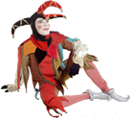
Lundi 5 octobre 2015

Grande Section

Quoi de neuf ?

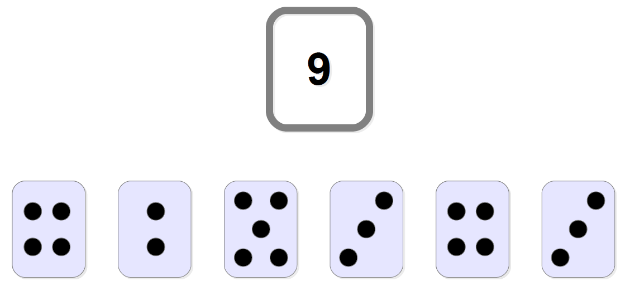

Tu dois choisir 3 objets pour faire 9 et dessiner les points dans les rectangles ci-dessous.

